Razred: 6. razred
Predmet: ZGO
Datum: 12. 3. 2021
Pripomočki: zvezek, delovni zvezek (strani 72-73)

Pozdravljeni, dragi 6. B!
Danes nadaljujemo z razvojem znanosti. Prejšnji teden smo spoznali MATEMATIKO (a ne, da je bilo kul?!), danes pa bomo ASTRONOMIJO.

- ASTRONOMIJA
ASTRONOMIJA – ZNANOST, KI RAZISKUJE NEBESNA TELESA; ZVEZDOSLOVJE
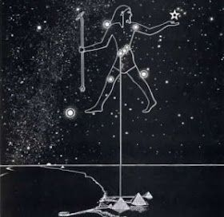
Astronomija se v STAREM VEKU razvija kot znanost, ki ljudem pomaga računati čas in jim pomaga izdelati koledar.
Najprej se astronomija začne razvijati v Mezopotamiji.
- OPAZOVANJE NEBA
Ljudje so opazovali predvsem nočno nebo: zvezde, Luno, ter razne nebesne pojave (kometi, utrinki …). Čez dan pa so seveda opazovali sonce.
Stavbe, s katerih so prvi zvezdogledi opazovali zvezde, se imenujejo ZIGURATI (to so bili templji v Mezopotamiji). Na naslednji strani boste videli znameniti zigurat iz mesta UR.
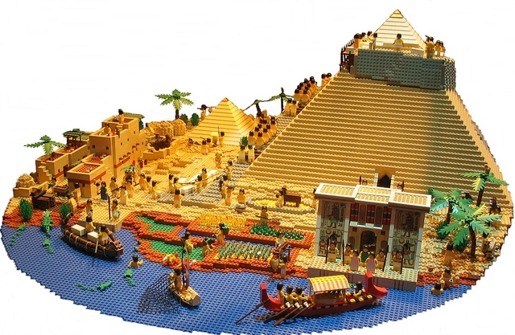
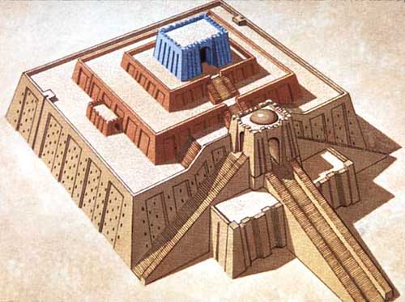
- ASTRONOMIJA IN MERJENJE ČASA
Merjenje časa je zelo povezovano z opazovanjem neba. Z opazovanjem so ugotovili, da:
- dolžina enega leta ustreza dobi, v kateri Zemlja obkroži Sonce;
- je en dan določen z enim popolnim obratom Zemlje okoli njene osi;
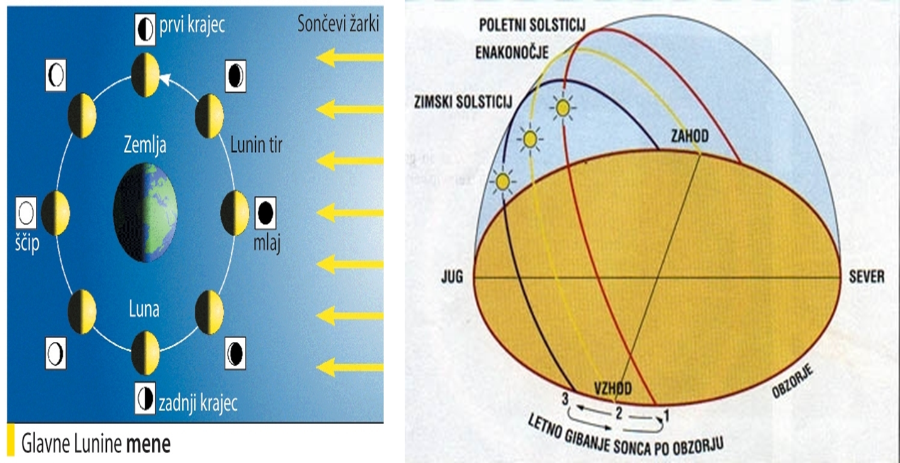
- je en mesec približek časa, v katerem Luna v svojem gibanju okoli Zemlje napravi cel krog in se vrne v isto meno.

Merjenje časa je torej v najtesnejši zvezi z astronomskimi opazovanji.

- Ostali dosežki astronomije
- ugotovili so strani neba (ORIENTACIJA v prostoru)

- ugotovili so pot Sonca

- ugotovili so poti planetov

- določili so trajanje dneva in noči (ORIENTACIJA v času)

- določili so sončeve in lunine mrke

- z gibanjem zvezd so povezali verske obrede (prvi astronomi so tako bili svečeniki)

Zdaj pa preberi besedilo o astronomiji na straneh 72 in 73 v delovnem zvezku ter reši naloge 7, 8, 10 in 12.
Če pa te res zanima starodavna astronomija, imaš res super članek na internetni strani revije Kvarkadabra:
https://kvarkadabra.net/1993/03/arheoastronomija/
Enega pa imaš tudi na RTV SLO:
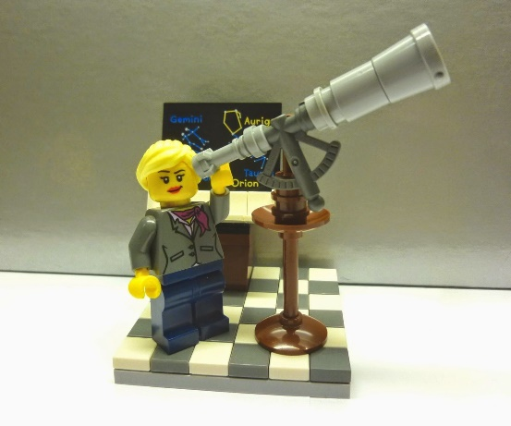
https://www.rtvslo.si/znanost-in-tehnologija/arheoastronomija-razkriva-skrivnosti-najbolj-posebnih-krajev-na-svetu/465351

In to bo za danes vse!
Lep dan vam želim!
učitelj Ivan

